**МУНИЦИПАЛЬНОЕ БЮДЖЕТНОЕ**

**ОБЩЕОБРАЗОВАТЕЛЬНОЕ УЧРЕЖДЕНИЕ**

**«ДЖАГЛАРГИНСКАЯ СШ»**

**Отчёт**

**о проведении торжественных мероприятий, посвящённых празднику**

**«День знаний» в МБОУ «Джагларгинская СШ».**

**Цель**: 1.воспитание уважительного отношения к школе, к ее работникам, формирование положительных ценностных ориентаций;

2.Рассказать детям  значений в жизни человека, а также роли учителя в становлении личности, поздравить учащихся, учителей и родителей с началом учебного года.

3.Выявление творческих потенциала учителей, контроль воспитательной деятельности классных руководителей в нашей школе прошли следующие мероприятия:

С 31.08.16 г. школа была взята под охрану.

По проведению мероприятий, посвящённых к Дню знаний был составлен план.

1 сентября 2016 г. в школе начался в 8.00 часов. В 10 часов началась официальная часть мероприятий, торжественная линейка, посвящённая к «Дню знаний». Перед началом торжественной части мероприятия выступила зам директора по ВР Р.А.Цикиева.

Торжественную часть мероприятия открыли ведущие ученица 9 класса Вадова К.Л. и ученица 11 класса Сахабова Б.Х-А. Мероприятие началось с исолнения гимнов Российской Федерации и Чеченской Республики.

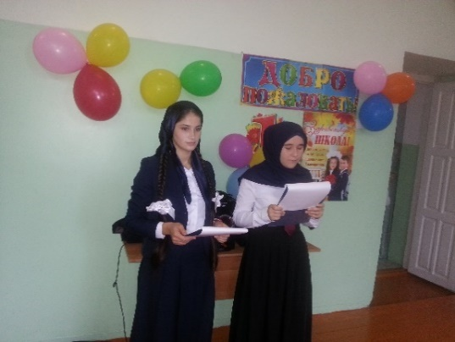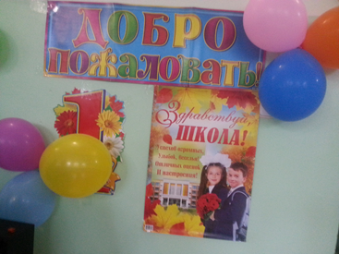

После исполнения гимнов с поздравлением и напутственным словом выступила директор школы Муслимова З.У. Она поздравила всех учащихся, учителей, родителей с новым учебным годом, пожелала здоровья, успехов в учёбе, старания, терпения, мира и добра.

Выступил также учитель математики Музаев А.Д. Он поздравил всех с началом учебного года, пожелал хороших успехов в учёбе всем учащимся школы и особенно выпускникам.

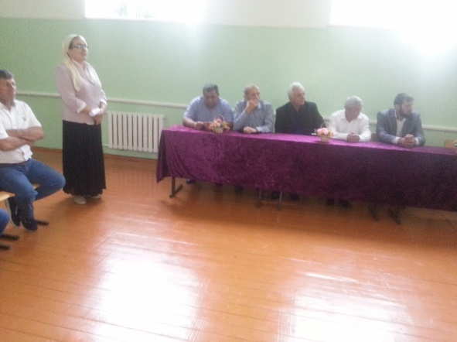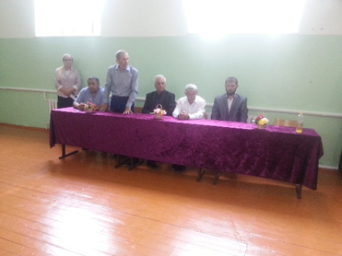

Пожелать удачи школьникам, учителям и родителям пришли гости, в числе которых были:

1. Ведущий специалист управления образованием Курчалоевского района Алхазуров Сайдэми Имранович
2. Представитель администрации Курчалоевского района Асмаев Хасмагомед Сайдхасанович.
3. Управляющий делами Регитинского сельского поселения Шатаев И.И.

В своём выступлении они тоже поздравили учителей, учащихся и родителей с началом учебного года, пожелали им успехов в учёбе.

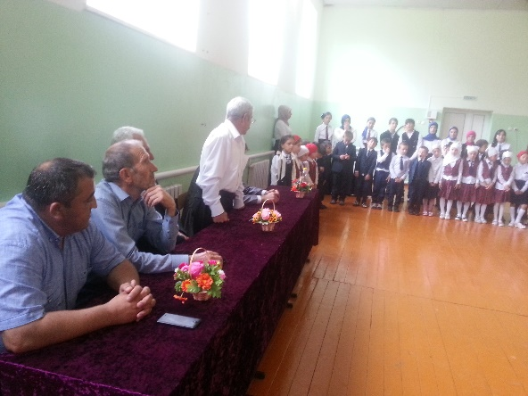

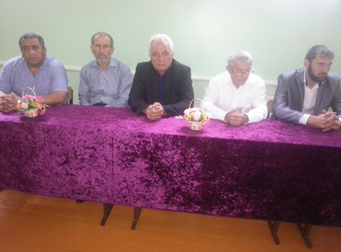

Поздравить детей, учителей и принять участие в мероприятии пришли и родители учащихся, что особенно было важно как для детей, так и для учителей.

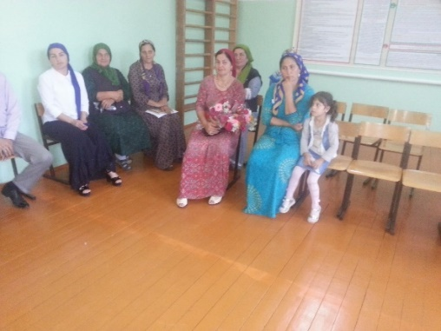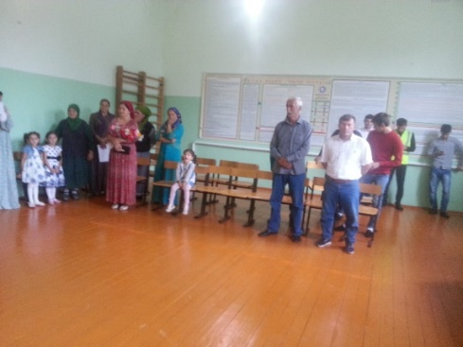

Особое внимание было уделено первоклассникам, которые радушно были приняты в школьную семью. Поддержать младших товарищей пришли одинадцатиклассники, которым осталось учиться последний год.

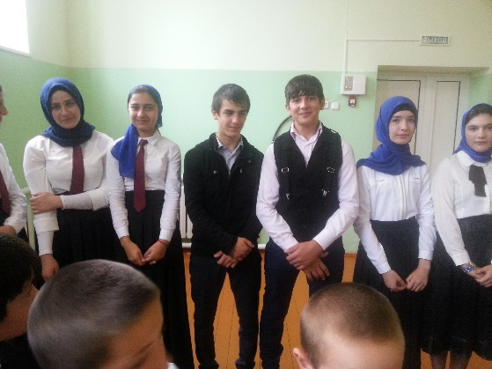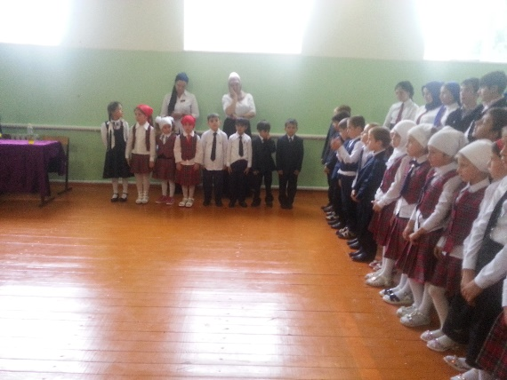

Для проведения торжественной линейки был разработан и подготовлен сценарий. Дети подготовили песни и стихи, посвящённые к Дню знаний.

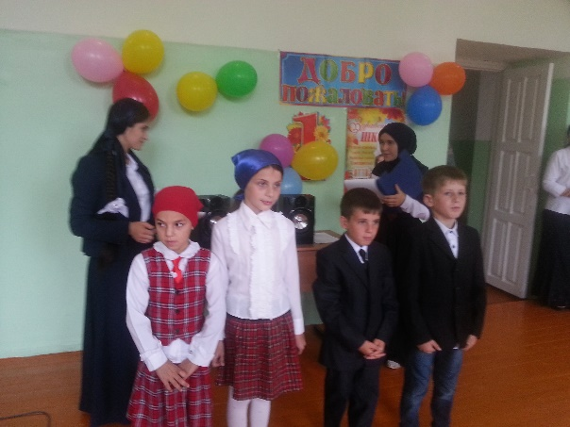 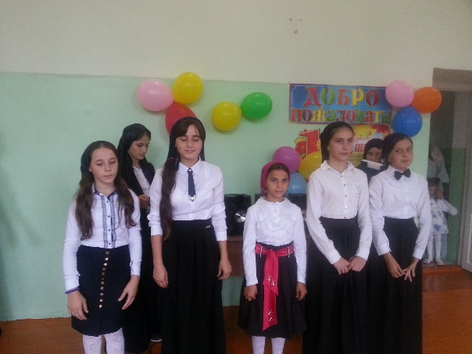

В конце торжественной части ведущие от имени всех учащихся школы и родителей пожелали всему нашему коллективу обучающихся и работников:  продолжения во всех начинаниях, творческих успехов, крепкого здоровья, профессионализма в своей деятельности. На этом торжественная часть завершилась.

После торжественной линейки с учащимися всех звеньев провели единый Всероссийский урок **«Готов к труду и обороне»,** который провёл учитель физической культуры Музаев И.А.

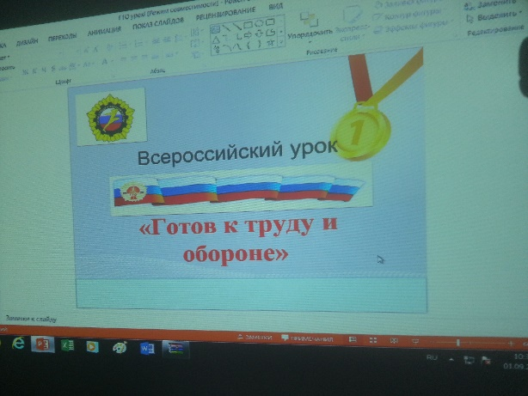 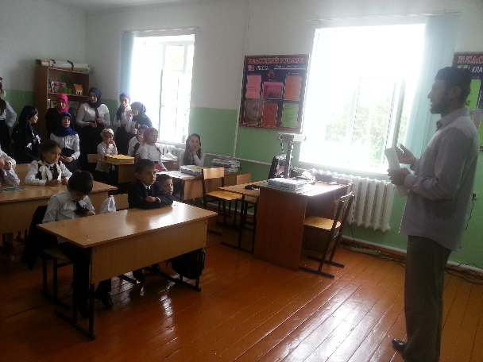

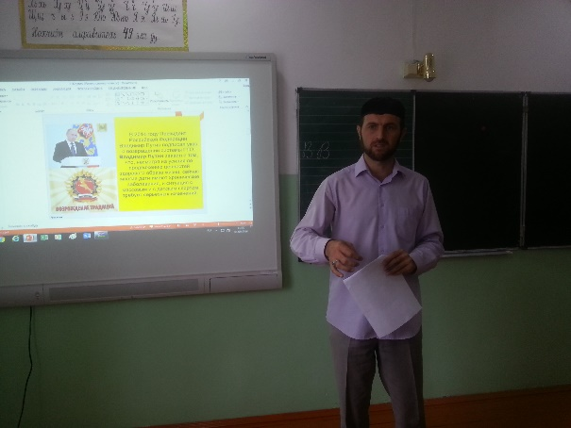

Урок по безопасности провёл учитель ОБЖ Умаров Р.Я.

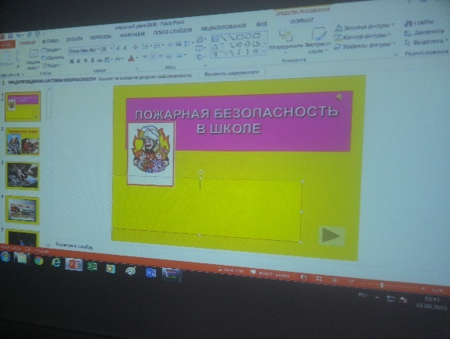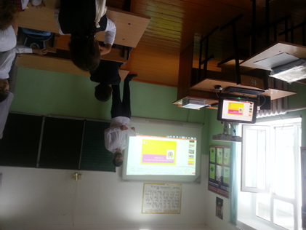

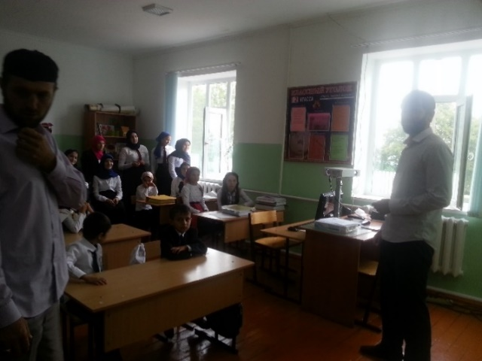

Классный час на тему **«Моя будущая профессия»,** провела классный учительница начальных классов Бетирова И.Ш.

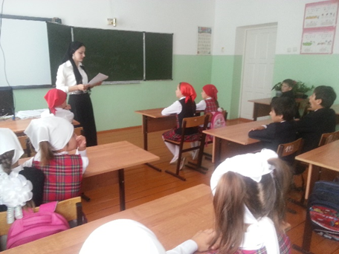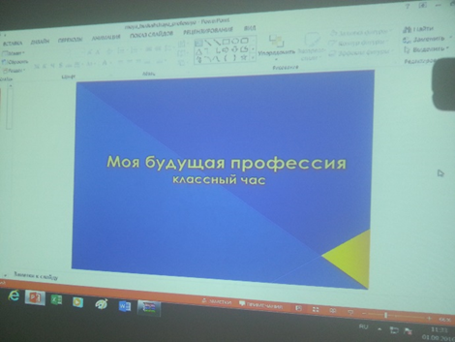

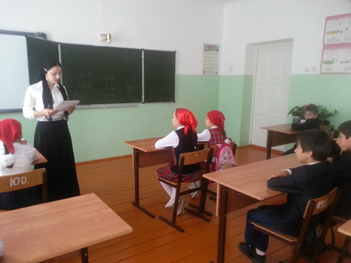

Такие мероприятия мы провели 1 сентября 2016 года в МБОУ «Джагларгинская СШ».

Все мероприятия прошли на должном уровне.

**Зам директора по ВР Р.А.Цикиева**